GIỚI THIỆU CÁC BỘ DỮ LIỆU
- Home-credit-default-risk 1

HOME-CREDIT-DEFAULT-RISK
https://www.kaggle.com/competitions/home-credit-default-risk/data

1. Giới thiệu bộ dữ liệu HOME-CREDIT-DEFAULT-RISK
Bộ dữ liệu Home Credit Default Risk trên Kaggle là một dataset rất nổi tiếng trong lĩnh vực:
- Machine Learning
- Credit Risk
- Fintech / Banking
- Risk Analytics
Mục tiêu chính: Dự đoán khách hàng có khả năng không trả được nợ hay không. Trên Kaggle, bài toán là dự đoán khả năng hoàn trả khoản vay của mỗi người nộp đơn vay vốn.
Biến mục tiêu: TARGET
- 0: khách hàng trả nợ đúng hạn
- 1: khách hàng không trả được nợ
Đây là bài toán phân loại nhị phân (binary classification). Bộ dữ liệu được xây cho bài toán chấm điểm tín dụng thực tế, trong đó Home Credit sử dụng nhiều loại dữ liệu thay thế để đánh giá khả năng trả nợ của khách hàng.

2. Ý nghĩa thực tế
Theo mô tả chính thức của cuộc thi, Home Credit muốn mở rộng khả năng tiếp cận tín dụng cho những người có ít hoặc không có lịch sử tín dụng truyền thống. Để làm điều đó, họ tận dụng nhiều nguồn dữ liệu thay thế như dữ liệu viễn thông và dữ liệu giao dịch để dự đoán khả năng hoàn trả của khách hàng.
Nhờ vậy, bộ dữ liệu này rất phù hợp để:
- đánh giá rủi ro tín dụng
- hỗ trợ quyết định cho vay
- giảm tỷ lệ nợ xấu
- mở rộng cho vay với khách hàng “thin-file” (hồ sơ mỏng) , tức ít/chưa có lịch sử tín dụng rõ ràng.
Đây là bài toán thực tế trong các lĩnh vực:
- ngân hàng
- công ty tài chính tiêu dùng
- fintech
- hệ thống credit scoring.

3. Đặc điểm nổi bật của dataset
Quy mô lớn và phức tạp: Bộ dữ liệu này có quy mô lớn.
application_train.csv có khoảng 307,511 dòng,
application_test.csv có khoảng 48,744 dòng;
riêng bảng application có khoảng 122 cột.
Đây là dataset rất phù hợp để học:
- xử lý dữ liệu lớn
- quản lý bộ nhớ khi đọc CSV
- trực quan hóa dữ liệu nhiều chiều
- tiền xử lý dữ liệu tài chính thực tế. (Kaggle)

Dữ liệu dạng quan hệ (relational data)
Một điểm rất nổi bật của Home Credit là dữ liệu không nằm trong một file duy nhất, mà được chia thành nhiều bảng liên kết với nhau. Các bảng chính được Kaggle mô tả gồm:
- application_train.csv / application_test.csv
- bureau.csv
- bureau_balance.csv
- previous_application.csv
- POS_CASH_balance.csv
- installments_payments.csv
- credit_card_balance.csv.
Các khóa liên kết quan trọng gồm:
- SK_ID_CURR: mã khách hàng
- SK_ID_PREV: mã khoản vay trước
- SK_ID_BUREAU: mã khoản vay ở bên ngoài được báo cáo qua credit bureau.
Điều này khiến dataset rất mạnh cho:
- JOIN bảng
- aggregation
- feature engineering đa nguồn.

Missing values rất nhiều
Home Credit là dữ liệu thực tế nên có nhiều cột bị thiếu dữ liệu, đặc biệt ở các bảng bổ sung và các đặc trưng nghiệp vụ mở rộng. Đây là một trong những khó khăn điển hình khi xử lý bộ dữ liệu này, được thể hiện rõ qua các notebook phân tích competition trên Kaggle. (Kaggle)
Cần xử lý:
- bỏ cột thiếu quá nhiều
- điền giá trị thiếu
- dùng kỹ thuật imputation
- kiểm tra mức độ ảnh hưởng của missing values tới mô hình.

Dữ liệu mất cân bằng (imbalanced)
Đây là bài toán default prediction nên số khách hàng không vỡ nợ thường lớn hơn đáng kể số khách hàng vỡ nợ. Vì vậy, khi xây dựng mô hình cần chú ý đến mất cân bằng lớp và ưu tiên các thước đo như ROC-AUC thay vì chỉ nhìn accuracy. Competition này cũng sử dụng ROC-AUC làm chỉ số đánh giá chính.

Dữ liệu rất thực tế
Bộ dữ liệu kết hợp nhiều nhóm thông tin thực tế như:
- thông tin cá nhân và nhân khẩu học
- thu nhập và khoản vay hiện tại
- lịch sử tín dụng bên ngoài
- lịch sử vay tại Home Credit
- lịch sử trả góp
- hành vi dùng thẻ tín dụng và vay tiêu dùng. (Kaggle)
Vì vậy, đây là một dataset “kinh điển” để học credit risk modeling end-to-end.

4. Ứng dụng của dataset
Dataset này thường dùng để học:

Phân tích dữ liệu
- EDA về hồ sơ khách hàng
- phân tích default rate
- phân tích lịch sử tín dụng
- phân tích hành vi trả góp và tín dụng. ()

Feature Engineering
- gộp nhiều bảng theo SK_ID_CURR
- tạo thống kê theo lịch sử tín dụng bên ngoài
- tạo tổng hợp từ khoản vay cũ
- tính số lần trả chậm, số lần missed payment, số khoản vay trước, số dư thẻ tín dụng, v.v. ()

Machine Learning
Các mô hình thường gặp:
- Logistic Regression
- Random Forest
- XGBoost
- LightGBM
Trong thực tế Kaggle, LightGBM là một hướng rất phổ biến cho bộ dữ liệu này.

Đánh giá mô hình
- Metric chính của competition là ROC-AUC.

5. Giải thích từng file cụ thể
Bộ dữ liệu xoay quanh các file sau.
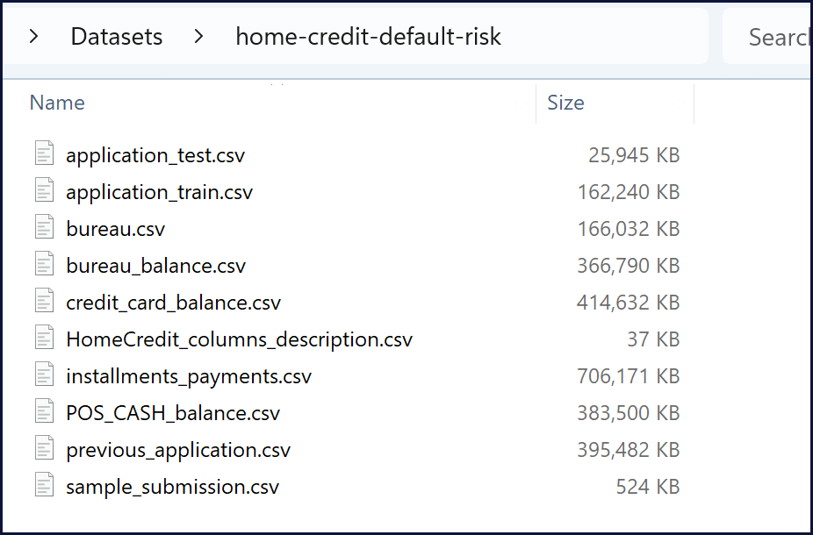

application_train.csv
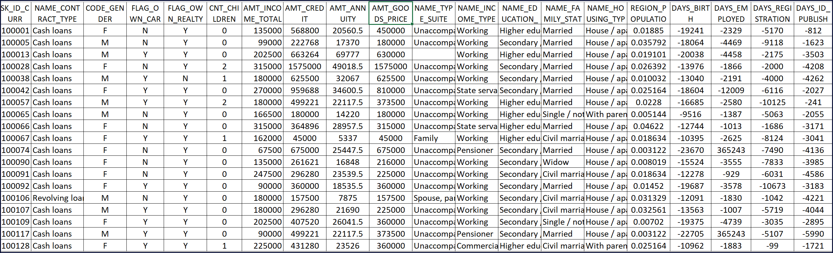
Đây là file quan trọng nhất của tập train. Mỗi dòng đại diện cho một khoản vay hiện tại trong mẫu dữ liệu. File này chứa thông tin tĩnh của hồ sơ vay và có cột mục tiêu TARGET.
Một số cột tiêu biểu: SK_ID_CURR, TARGET, AMT_INCOME_TOTAL, AMT_CREDIT, AMT_ANNUITY, AMT_GOODS_PRICE, OCCUPATION_TYPE, NAME_CONTRACT_TYPE, CODE_GENDER. ()
Dùng để:
- train mô hình
- phân tích hồ sơ khách hàng
- làm bảng gốc để nối các bảng khác.
SK_ID_CURR | TARGET | NAME_CONTRACT_TYPE | CODE_GENDER | AMT_INCOME_TOTAL | AMT_CREDIT | AMT_ANNUITY | OCCUPATION_TYPE
100002 | 1 | Cash loans | M | 202500.0 | 406597.5 | 24700.5 | Laborers
100003 | 0 | Cash loans | F | 270000.0 | 1293502.5 | 35698.5 | Core staff
100004 | 0 | Revolving loans | M | 67500.0 | 135000.0 | 6750.0 | Laborers
100006 | 0 | Cash loans | F | 135000.0 | 312682.5 | 29686.5 | Laborers
100007 | 0 | Cash loans | M | 121500.0 | 513000.0 | 21865.5 | Core staff

application_test.csv
Giống application_train.csv nhưng không có cột TARGET. Đây là tập dùng để dự đoán và nộp kết quả lên Kaggle. ()

bureau.csv
Chứa tất cả các khoản tín dụng trước đây của khách hàng tại các tổ chức tài chính khác, được báo cáo qua credit bureau. Mỗi dòng tương ứng với một khoản vay bên ngoài của khách hàng trong mẫu. ()
Các khóa chính: SK_ID_CURR, SK_ID_BUREAU. ()
Dùng để:
- biết khách đã từng vay ở đâu
- trạng thái khoản vay trước đó
- mức độ nợ xấu hoặc lịch sử tín dụng bên ngoài.
SK_ID_CURR | SK_ID_BUREAU | CREDIT_ACTIVE | DAYS_CREDIT | AMT_CREDIT_SUM | AMT_CREDIT_SUM_DEBT | CREDIT_TYPE
215354 | 5714462 | Closed | -497 | 91323.0 | 0.0 | Consumer credit
215354 | 5714463 | Active | -208 | 225000.0 | 171342.0 | Credit card
215354 | 5714464 | Active | -203 | 464323.5 | NaN | Consumer credit
215354 | 5714465 | Active | -203 | 90000.0 | NaN | Credit card
215354 | 5714466 | Active | -629 | 2700000.0 | NaN | Consumer credit

bureau_balance.csv
Đây là lịch sử theo tháng của các khoản vay trong bureau.csv. Theo mô tả Kaggle, mỗi dòng đại diện cho một tháng lịch sử của một khoản vay bureau. ()
Cột tiêu biểu: SK_ID_BUREAU, MONTHS_BALANCE, STATUS
Dùng để tạo feature như:
- số tháng quan sát
- trạng thái tín dụng theo thời gian
- số lần trễ hạn / mức độ trễ.
SK_ID_BUREAU | MONTHS_BALANCE | STATUS
5715448 | 0 | C
5715448 | -1 | C
5715448 | -2 | C
5715448 | -3 | C
5715448 | -4 | C

previous_application.csv
Chứa tất cả các đơn vay trước đây tại Home Credit của các khách hàng trong mẫu. Mỗi dòng là một đơn xin vay trước đó. ()
Dùng để phân tích:
- khách từng vay bao nhiêu lần
- khoản vay cũ được duyệt hay từ chối
- số tiền xin vay và tình trạng xử lý trước đây.
SK_ID_PREV | SK_ID_CURR | NAME_CONTRACT_TYPE | AMT_APPLICATION | AMT_CREDIT | NAME_CONTRACT_STATUS | CHANNEL_TYPE | CNT_PAYMENT
2030495 | 271877 | Consumer loans | 17145.0 | 17145.0 | Approved | Country-wide | 12.0
2802425 | 108129 | Cash loans | 607500.0 | 679671.0 | Approved | Contact center | 36.0
2523466 | 122040 | Cash loans | 112500.0 | 136444.5 | Approved | Credit and cash offices | 12.0
2819243 | 176158 | Cash loans | 450000.0 | 470790.0 | Approved | Credit and cash offices | 12.0
1784265 | 202054 | Cash loans | 337500.0 | 404055.0 | Refused | Credit and cash offices | 24.0

installments_payments.csv
Chứa lịch sử trả góp của các khoản vay trước đây tại Home Credit. Theo mô tả Kaggle, bảng này có:
- một dòng cho mỗi lần thanh toán đã thực hiện
- và một dòng cho mỗi kỳ thanh toán bị bỏ lỡ. ()
Dùng để tính:
- số ngày trả chậm
- số lần missed payment
- mức trả thiếu / trả đủ / trả dư.
SK_ID_PREV | SK_ID_CURR | NUM_INSTALMENT_VERSION | NUM_INSTALMENT_NUMBER | DAYS_INSTALMENT | DAYS_ENTRY_PAYMENT | AMT_INSTALMENT | AMT_PAYMENT
1054186 | 161674 | 1.0 | 6 | -1180.0 | -1187.0 | 6948.359863 | 6948.360
1330831 | 151639 | 0.0 | 34 | -2156.0 | -2156.0 | 1716.525024 | 1716.525
2085231 | 193053 | 2.0 | 1 | -63.0 | -63.0 | 25425.000000 | 25425.000
2452527 | 199697 | 1.0 | 3 | -2418.0 | -2426.0 | 24350.130859 | 24350.130
2714724 | 167756 | 1.0 | 2 | -1383.0 | -1366.0 | 2165.040039 | 2160.585

POS_CASH_balance.csv
Chứa lịch sử theo tháng của các khoản POS (Point of Sale) và cash loans trước đây tại Home Credit. Mỗi dòng tương ứng với một tháng lịch sử của một khoản vay trước đó. ()
Dùng để:
- theo dõi dư nợ
- số kỳ còn lại
- trạng thái khoản vay theo từng tháng.
SK_ID_PREV | SK_ID_CURR | MONTHS_BALANCE | CNT_INSTALMENT | CNT_INSTALMENT_FUTURE | NAME_CONTRACT_STATUS | SK_DPD
1803195 | 182943 | -31 | 48.0 | 45.0 | Active | 0
1715348 | 367990 | -33 | 36.0 | 35.0 | Active | 0
1784872 | 397406 | -32 | 12.0 | 9.0 | Active | 0
1903291 | 269225 | -35 | 48.0 | 42.0 | Active | 0
2341044 | 334279 | -35 | 36.0 | 35.0 | Active | 0

credit_card_balance.csv
Chứa lịch sử theo tháng của thẻ tín dụng trước đây tại Home Credit. Tương tự các bảng balance khác, mỗi dòng là một tháng lịch sử của một thẻ / khoản tín dụng. ()
Dùng để:
- phân tích hành vi sử dụng thẻ
- hạn mức tín dụng
- số dư, nghĩa vụ thanh toán, mức độ quá hạn.
SK_ID_PREV | SK_ID_CURR | MONTHS_BALANCE | AMT_BALANCE | AMT_CREDIT_LIMIT_ACTUAL | AMT_DRAWINGS_CURRENT | AMT_PAYMENT_CURRENT | NAME_CONTRACT_STATUS
2562384 | 378907 | -6 | 56.970 | 135000 | 877.5 | 1800.0 | Active
2582071 | 363914 | -1 | 63975.555 | 45000 | 2250.0 | 2250.0 | Active
1740877 | 371185 | -7 | 31815.225 | 450000 | 0.0 | 2250.0 | Active
1389973 | 337855 | -4 | 236572.110 | 225000 | 2250.0 | 11925.0 | Active
1891521 | 126868 | -1 | 453919.455 | 450000 | 11547.0 | 27000.0 | Active

6. Cách các bảng liên kết
application_train / application_test
|--- bureau -------- bureau_balance
|--- previous_application
|--- installments_payments
|--- POS_CASH_balance
|--- credit_card_balance
Các khóa chính:
- SK_ID_CURR → mã khách hàng
- SK_ID_PREV → mã khoản vay trước tại Home Credit
- SK_ID_BUREAU → mã khoản vay bên ngoài. ()
Đây là lý do Home Credit rất mạnh cho bài học về JOIN + aggregation + feature engineering.

7. Vai trò từng file
File | Vai trò
application_train.csv | dữ liệu chính để train
application_test.csv | dữ liệu để dự đoán
bureau.csv | lịch sử tín dụng bên ngoài
bureau_balance.csv | lịch sử theo tháng của bureau
previous_application.csv | lịch sử vay cũ tại Home Credit
installments_payments.csv | lịch sử trả góp
POS_CASH_balance.csv | lịch sử vay tiêu dùng / cash loan
credit_card_balance.csv | lịch sử thẻ tín dụng
Cấu trúc file này bám theo mô tả chính thức của competition data trên Kaggle. ()
Nhận xét tổng kết: Dataset HOME-CREDIT-DEFAULT-RISK rất phù hợp để:
- học credit risk modeling
- luyện EDA trên dữ liệu tài chính thực tế
- học feature engineering nâng cao
- xử lý missing values, imbalance, multiple tables
- làm project về:
  - default prediction
  - credit scoring
  - financial risk analytics. ()
Đây là một trong những dataset rất hay cho mảng:
- Finance
- Risk Analytics
- Credit Scoring
- Fintech. ()
So sánh nhanh với Lending Club
Tiêu chí | Home Credit | Lending Club
Bài toán chính | default prediction | default / loan risk / approval
Cấu trúc dữ liệu | nhiều bảng quan hệ | thường 1–2 bảng lớn
Feature engineering | rất quan trọng | rất quan trọng
Độ phức tạp | cao | dễ bắt đầu hơn

